BÁO CÁO: SỬ DỤNG AI CÓ TRÁCH NHIỆM TRONG HỌC TẬP VÀ NGHIÊN CỨU

I. Phân tích chính sách của UEB
UEB hiện chưa ban hành một quy định riêng về việc sử dụng AI dành cho sinh viên. Tuy nhiên, nhà trường định hướng thúc đẩy chuyển đổi số, ứng dụng AI trong đào tạo, đồng thời yêu cầu người học tuân thủ liêm chính học thuật, trung thực và tôn trọng quyền sở hữu trí tuệ. Điều đó có nghĩa sinh viên được phép sử dụng AI như công cụ hỗ trợ nhưng vẫn phải chịu trách nhiệm về nội dung nộp.
Các điểm chính:
- AI hỗ trợ học tập và nghiên cứu.
- Không sử dụng AI để gian lận học thuật.
- Phải kiểm chứng thông tin do AI tạo.
- Khuyến khích trích dẫn minh bạch khi AI được sử dụng.
So sánh với UEH: UEH có hướng dẫn AI cụ thể hơn, yêu cầu công khai mức độ sử dụng AI trong bài làm. Theo em, UEB cũng nên xây dựng hướng dẫn tương tự để thống nhất cách áp dụng.

II. Thực hiện nhiệm vụ học tập với AI
Nhiệm vụ: Chuẩn bị nội dung thuyết trình về "Vai trò của AI trong chuyển đổi số".
Prompt 1:
Hãy lập dàn ý gồm 5 phần cho bài thuyết trình với chủ đề "Vai trò của AI trong chuyển đổi số tại Việt Nam". Với mỗi phần, hãy nêu tiêu đề, 2–3 ý chính cần trình bày và gợi ý một ví dụ thực tế tại Việt Nam. Dàn ý cần logic, phù hợp với bài thuyết trình dài khoảng 10 phút.
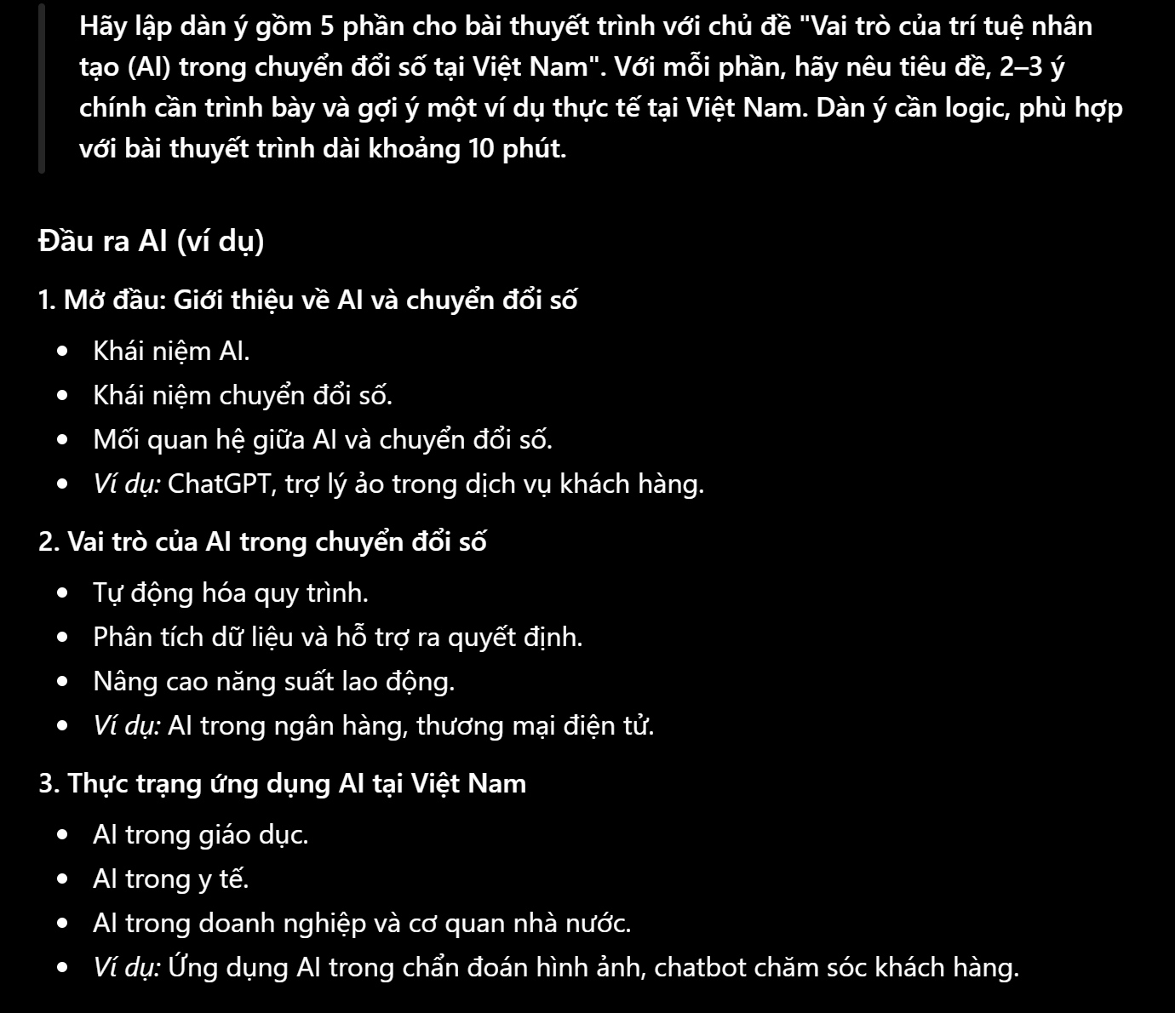
Đầu ra AI (ví dụ)
1. Mở đầu: Giới thiệu về AI và chuyển đổi số
- Khái niệm AI.
- Khái niệm chuyển đổi số.
- Mối quan hệ giữa AI và chuyển đổi số.
- Ví dụ: ChatGPT, trợ lý ảo trong dịch vụ khách hàng.
2. Vai trò của AI trong chuyển đổi số
- Tự động hóa quy trình.
- Phân tích dữ liệu và hỗ trợ ra quyết định.
- Nâng cao năng suất lao động.
- Ví dụ: AI trong ngân hàng, thương mại điện tử.
3. Thực trạng ứng dụng AI tại Việt Nam
- AI trong giáo dục.
- AI trong y tế.
- AI trong doanh nghiệp và cơ quan nhà nước.
- Ví dụ: Ứng dụng AI trong chẩn đoán hình ảnh, chatbot chăm sóc khách hàng.
4. Lợi ích và thách thức
- Lợi ích: Tiết kiệm chi phí, tăng hiệu quả, cải thiện chất lượng dịch vụ.
- Thách thức: Thiếu nhân lực chất lượng cao, bảo mật dữ liệu, chi phí đầu tư.
5. Kết luận và định hướng
- AI là động lực quan trọng của chuyển đổi số.
- Cần phát triển nguồn nhân lực và hoàn thiện chính sách quản lý AI.
- Khuyến khích sử dụng AI có trách nhiệm và đạo đức trong học tập, nghiên cứu và công việc.
Prompt 2:
“Hãy viết khoảng 300 từ trình bày về lợi ích của trí tuệ nhân tạo (AI) trong chuyển đổi số tại Việt Nam. Nội dung phù hợp với bài thuyết trình của sinh viên, ngôn ngữ rõ ràng, dễ hiểu và có ví dụ minh họa.”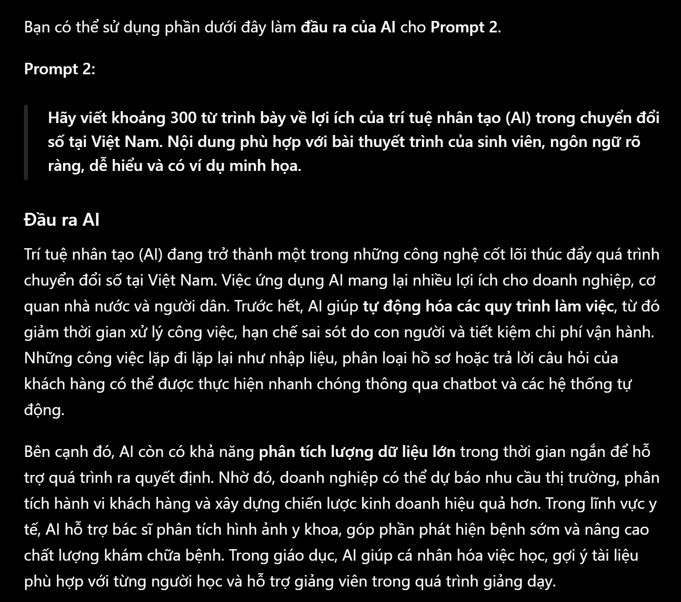
Đầu ra AI: AI tạo bản nháp gồm các lợi ích về năng suất, tự động hóa và hỗ trợ ra quyết định.
Trí tuệ nhân tạo (AI) đang trở thành một trong những công nghệ cốt lõi thúc đẩy quá trình chuyển đổi số tại Việt Nam. Việc ứng dụng AI mang lại nhiều lợi ích cho doanh nghiệp, cơ quan nhà nước và người dân. Trước hết, AI giúp tự động hóa các quy trình làm việc, từ đó giảm thời gian xử lý công việc, hạn chế sai sót do con người và tiết kiệm chi phí vận hành. Những công việc lặp đi lặp lại như nhập liệu, phân loại hồ sơ hoặc trả lời câu hỏi của khách hàng có thể được thực hiện nhanh chóng thông qua chatbot và các hệ thống tự động.
Bên cạnh đó, AI còn có khả năng phân tích lượng dữ liệu lớn trong thời gian ngắn để hỗ trợ quá trình ra quyết định. Nhờ đó, doanh nghiệp có thể dự báo nhu cầu thị trường, phân tích hành vi khách hàng và xây dựng chiến lược kinh doanh hiệu quả hơn. Trong lĩnh vực y tế, AI hỗ trợ bác sĩ phân tích hình ảnh y khoa, góp phần phát hiện bệnh sớm và nâng cao chất lượng khám chữa bệnh. Trong giáo dục, AI giúp cá nhân hóa việc học, gợi ý tài liệu phù hợp với từng người học và hỗ trợ giảng viên trong quá trình giảng dạy.
Tại Việt Nam, nhiều doanh nghiệp và tổ chức đã bắt đầu ứng dụng AI vào hoạt động sản xuất, kinh doanh và quản lý. Ví dụ, các ngân hàng sử dụng AI để phát hiện giao dịch bất thường nhằm giảm rủi ro gian lận, trong khi các sàn thương mại điện tử ứng dụng AI để đề xuất sản phẩm phù hợp với sở thích của khách hàng.
Mặc dù còn nhiều thách thức về nguồn nhân lực, chi phí đầu tư và bảo mật dữ liệu, AI vẫn được xem là động lực quan trọng của chuyển đổi số. Nếu được ứng dụng đúng cách và có trách nhiệm, AI sẽ góp phần nâng cao năng suất lao động, thúc đẩy đổi mới sáng tạo và tăng năng lực cạnh tranh của Việt Nam trong nền kinh tế số.
III. Phân tích các vấn đề đạo đức
1. Ranh giới giữa hỗ trợ và gian lận: AI chỉ nên hỗ trợ tìm ý tưởng, lập dàn ý, sửa ngữ pháp hoặc giải thích kiến thức. Nộp nguyên văn nội dung AI tạo mà không ghi nhận là gian lận.
2. Quyền sở hữu trí tuệ: AI có thể tạo nội dung dựa trên dữ liệu đã học nên sinh viên vẫn phải trích dẫn nguồn gốc của thông tin, hình ảnh và số liệu.
3. Tác động đến quá trình học tập: AI giúp tiết kiệm thời gian nhưng nếu phụ thuộc sẽ làm giảm tư duy phản biện, kỹ năng tìm kiếm tài liệu và kỹ năng viết.

IV. Bộ nguyên tắc cá nhân
1. Chỉ dùng AI để hỗ trợ.
2. Luôn kiểm chứng thông tin.
3. Không sao chép nguyên văn đầu ra AI.
4. Minh bạch việc sử dụng AI.
5. Tôn trọng bản quyền.
6. Bảo vệ dữ liệu cá nhân.
7. Luôn tự chịu trách nhiệm với bài làm
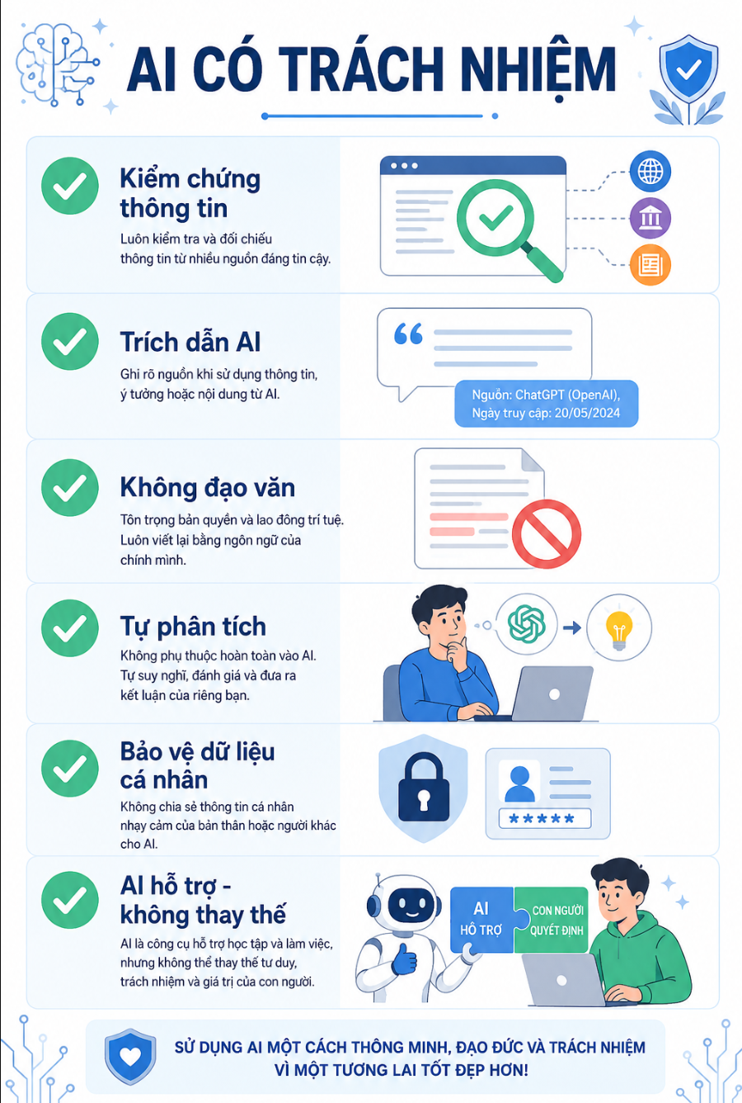
V. Infographic

